Федеральное государственное бюджетное образовательное учреждение
высшего образования «Красноярский государственный медицинский университет имени профессора В.Ф. Войно-Ясенецкого»
Министерства здравоохранения Российской Федерации
Фармацевтический колледж

Дневник
производственной практики

по МДК 07.01 «Теория и практика лабораторных клинико-биохимических и коагулологических исследований»

Соболев Захар Владимирович
ФИО
Место прохождения практики КГБУЗ «Красноярская межрайонная клиническая больница скорой медицинской помощи им. Н. С. Карповича»
(медицинская организация, отделение)

с «__8__» _Апреля_____ 2024 г. по «__13__» ___Апреля___2024_ г.

Руководители практики:
Общий – Ф.И.О. (его должность) _____________________________________
Непосредственный – Ф.И.О. (его должность) ___________________________
Методический – Ф.И.О. (его должность) Перфильева Г.В.

Красноярск, 2024

Содержание

1. Цели и задачи практики

2. Знания, умения, практический опыт, которыми должен овладеть студент после прохождения практики

3. Тематический план
4. График прохождения практики
5. Инструктаж по технике безопасности
6. Содержание и объем проведенной работы
7. Манипуляционный лист (Лист лабораторных / химических исследований)
8. Отчет (цифровой, текстовой)

Цели и задачи практики:

- Закрепление в производственных условиях профессиональных умений и навыков по методам биохимических и коагулологических исследований;
- Формирование основ социально-личностной компетенции путем приобретения студентом навыков межличностного общения с медицинским персоналом и пациентами;
- Осуществление учета и анализа основных биохимических и коагулологических показателей;
- Закрепление навыков оформления медицинской документации;
- Формирование навыков общения с больным с учетом этики и деонтологии.

Программа практики.
В результате прохождения практики студенты должны уметь самостоятельно:
- Организовать рабочее место для проведения лабораторных исследований.
- Подготовить лабораторную посуду, инструментарий и оборудование для анализов.
- Приготовить растворы, реактивы, дезинфицирующие растворы.
- Провести дезинфекцию биоматериала, отработанной посуды, стерилизацию инструментария и лабораторной посуды.
- Провести прием, маркировку, регистрацию и хранение поступившего биоматериала.
- Регистрировать проведенные исследования.
- Вести учетно-отчетную документацию.
- Пользоваться приборами в лаборатории.
- Выполнять методики определения веществ согласно алгоритмам

По окончании практики студент должен
представить в колледж следующие документы:
- Дневник с оценкой за практику, заверенный подписью общего руководителя и печатью ЛПУ.
- Характеристику, заверенную подписью руководителя практики и печатью ЛПУ.
- Текстовый отчет по практике (положительные и отрицательные стороны практики, предложения по улучшению подготовки в колледже, организации и проведению практики).
- Выполненную самостоятельную работу.

Прохождение данной производственной практики направлено на формирование общих (ОК) и профессиональных (ПК) компетенций:
ПК 7.1. Готовить рабочее место и аппаратуру для проведения клинических лабораторных исследований.
ПК 7.2. Осуществлять высокотехнологичные клинические лабораторные исследования биологических материалов.
ПК 7.3. Проводить контроль качества высокотехнологичных клинических лабораторных исследований.
ПК 7.4. Дифференцировать результаты проведенных исследований с позиции «норма - патология».
ПК 7.5. Регистрировать результаты проведенных исследований.
ПК 7.6. Проводить утилизацию биологического материала, дезинфекцию и стерилизацию использованной лабораторной посуды, инструментария, средств защиты.

ОК 1 | Понимать сущность и социальную значимость своей будущей профессии, проявлять к ней устойчивый интерес.
ОК 2 | Организовывать собственную деятельность, определять методы и способы выполнения профессиональных задач, оценивать их эффективность и качество.
ОК 3 | Решать проблемы, оценивать риски и принимать решения в нестандартных ситуациях.
ОК 4 | Осуществлять поиск, анализ и оценку информации, необходимой для постановки и решения профессиональных задач, профессионального и личностного развития.
ОК 5 | Использовать информационно-коммуникационные технологии для совершенствования профессиональной деятельности.
ОК 6 | Работать в коллективе и команде, эффективно общаться с коллегами, руководством, потребителями.
ОК 7 | Ставить цели, мотивировать деятельность подчиненных, организовывать и контролировать их работу с принятием на себя ответственности за результат выполнения заданий.
ОК 8 | Самостоятельно определять задачи профессионального и личностного развития, заниматься самообразованием, осознанно планировать повышение квалификации.
ОК 9 | Быть готовым к смене технологий в профессиональной деятельности.
ОК 10 | Бережно относиться к историческому наследию и культурным традициям народа, уважать социальные, культурные и религиозные различия.
ОК 11 | Быть готовым брать на себя нравственные обязательства по отношению к природе, обществу и человеку.
ОК 12 | Оказывать первую медицинскую помощь при неотложных состояниях.
ОК 13 | Организовывать рабочее место с соблюдением требований охраны труда, производственной санитарии, инфекционной и противопожарной безопасности.
ОК 14 | Вести здоровый образ жизни, заниматься физической культурой и спортом для укрепления здоровья, достижения жизненных и профессиональных целей.
В результате производственной практики обучающийся должен:
Приобрести практический опыт:
ПО.1 проведение высокотехнологичных биохимических исследований и определения показателей свертывающей и противосвертывающей систем крови;
Умения:
У.1 работать на современном лабораторном оборудовании;
У.2 определять гормоны, специфические белки, онкомаркеры, витамины в биологических средах с использованием современных методов;
У.3 проводить контроль качества клинико-биохимических исследований;

У.4 определять показатели, характеризующие состояние свертывающей и противосвертывающей систем крови, современными методами;
У.5. проводить контроль качества коагулологических исследований;
Знания:
З.1 теоретические основы современных методов исследования, используемых в клинической химии (биохимии);
З.6 лабораторные показатели патологии системы гемостаза;
З.7 система гемостаза в норме и при патологии;

Тематический план

№ | Наименование разделов и тем практики |  | Всего часов
8 семестр |  |  | 36
1 | Ознакомление с правилами работы в КДЛ:  - изучение нормативных документов, регламентирующих санитарно-противоэпидемический режим в КДЛ. |  | 3
2 | Подготовка материала к биохимическим исследованиям, организация рабочего места:  - прием, маркировка, регистрация биоматериала.  - получение плазмы и сыворотки из венозной крови.  - приготовление реактивов, подготовка оборудования |  | 3
3 | Определение биохимических показателей в биологических жидкостях:  -определение белков плазмы крови (НвА₁с, тропонины, СРБ, прокальцитонин, пресепсин, кислый а-гликопротеин,  а₁-антитрипсин, гаптоглобин, фибриноген);  - определение онкомаркеров (ХГ, АФП, КФ);  - определение гормонов;  - исследования гемостаза  - работа на современном биохимическом оборудовании (анализаторы, коагулометры, агрегометры). |  | 24
5 | Регистрация результатов исследования.  Выполнение мер санитарно-эпидемиологического режима в КДЛ:  - проведение мероприятий по стерилизации и дезинфекции лабораторной посуды, инструментария, средств защиты;  - утилизация отработанного материала. |  | 3
6 | Дифференцированный зачет |  | 3
Вид промежуточной аттестации |  | Дифференцированный зачет

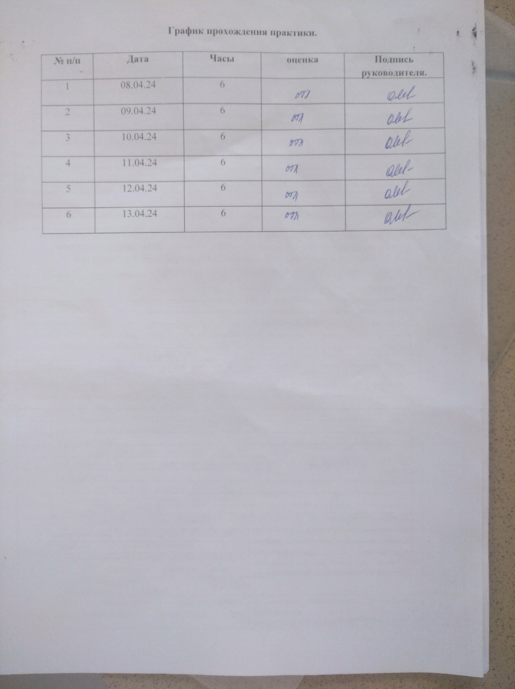

Лист лабораторных исследований.
8 семестр
Исследования. | Количество исследований по дням практики. |  |  |  |  |  | итог
 | 1 | 2 | 3 | 4 | 5 | 6
НвА₁с
Тропонины
пресепсин
прокальцитонин
Гормоны:

Онкомаркеры:
-
-
-
-
Протромбиновое время, МНО
Тромбиновое время
АЧТВ
Фибриноген
Антитромбин Ш
Плазмин
РФМК
Время свертывания
Участие в контроле качества
Приложение 2.

ОТЧЕТ ПО ПРОИЗВОДСТВЕННОЙ ПРАКТИКЕ

Ф.И.О. обучающегося Соболев Захар Владимирович

группы_________421___________ специальности Лабораторная диагностика

Проходившего (ей) производственную практику с 08.04 по 13.04.2024г

За время прохождения практики мною выполнены следующие объемы работ:
1. Цифровой отчет

№ | Виды работ | Количество
1. | - изучение нормативных документов, регламентирующих санитарно-противоэпидемический режим в КДЛ:
2. | - прием, маркировка, регистрация биоматериала.  - получение плазмы и сыворотки из венозной крови.
3. | - приготовление реактивов,  - подготовка оборудования, посуды для исследования
4. | -определение белков плазмы крови (НвА₁с, тропонины, СРБ, прокальцитонин, пресепсин, кислый а-гликопротеин, а₁-антитрипсин, гаптоглобин, фибриноген);  - определение онкомаркеров (ХГ, АФП, КФ);  - определение гормонов;  - определение показателей гемостаза (ПТВ, МНО, ТВ, АЧТВ, фибриноген, РМФК, антитромбин III)  - работа на современном биохимическом оборудовании (анализаторы, коагулометры, агрегометры).
5 | - Регистрация результатов исследования.
6 | - проведение мероприятий по стерилизации и дезинфекции лабораторной посуды, инструментария, средств защиты;  - утилизация отработанного материала.

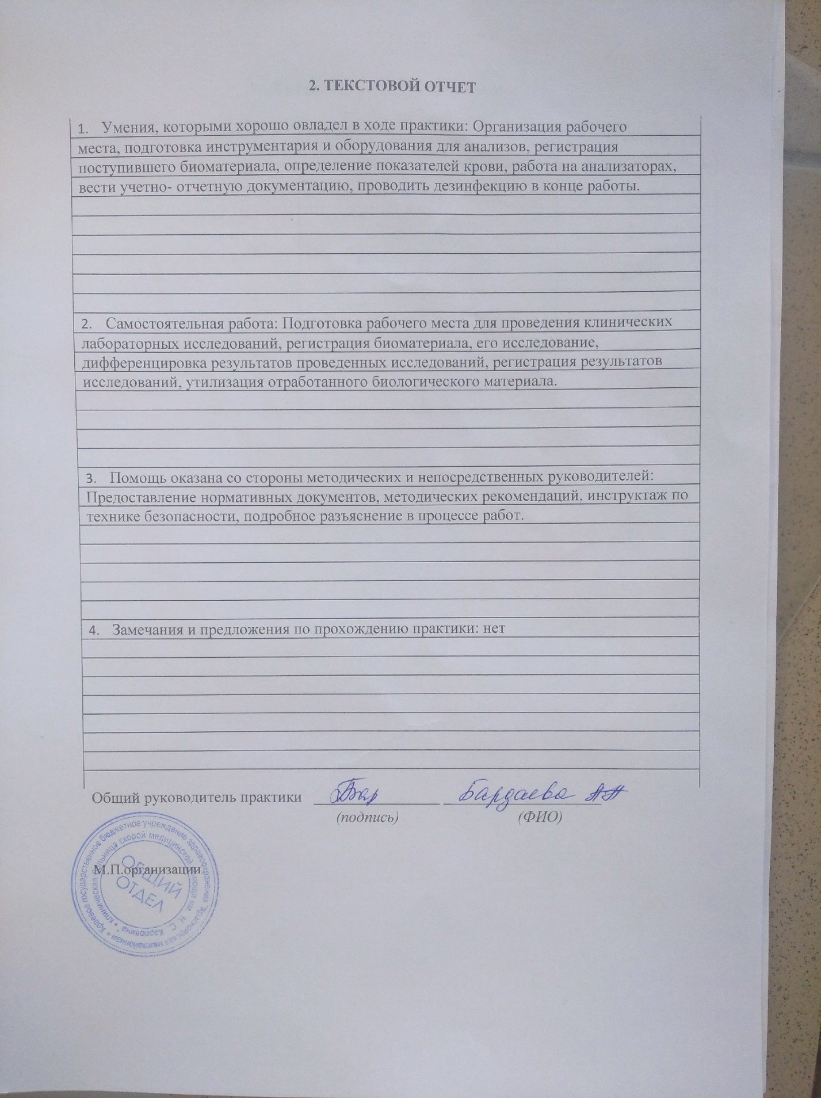

Приложение 3

ХАРАКТЕРИСТИКА
Соболев Захар Владимирович
ФИО
обучающийся (ая) на ___4___ курсе по специальности СПО
31.02.03 Лабораторная диагностика
код наименование
успешно прошел (ла) производственную практику по МДК:
МДК 07.01. «Теория и практика лабораторных клинико-биохимических и коагулологических исследований»

в объеме___36___ часов с «_8_» апреля_2024г. по «_13__» апреля__2024г.

в организации КГБУЗ «Красноярская межрайонная клиническая больница скорой медицинской помощи им. Н. С. Карповича»
За время прохождения практики:
№ ОК/ПК | Критерии оценки | Баллы  0-2
ОК.1 Понимать сущность и социальную значимость своей будущей профессии, проявлять к ней устойчивый интерес. | Имеет позитивное отношение к выбранной профессии, понимает ее личностную и профессиональную значимость, ответственно относится к порученному делу
ОК.2 Организовывать собственную деятельность, определять методы и способы выполнения профессиональных задач, оценивать их эффективность и качество.  ОК.13 Организовывать рабочее место с соблюдением требований охраны труда, производственной санитарии, инфекционной и противопожарной безопасности.  ПК 7.1 Готовить рабочее место и аппаратуру для проведения клинических лабораторных исследований. | Правильно организовывает свое рабочее место, выделяет в выполняемой работе первоочередные задачи, соблюдает профессиональную дисциплину.
ОК.3 Решать проблемы, оценивать риски и принимать решения в нестандартных ситуациях.  ПК 7.2. Осуществлять высокотехнологичные клинические лабораторные исследования биологических материалов. | Проводить современные биохимические исследования, правильно интерпротировать результаты исследования
ОК.4 Осуществлять поиск, анализ и оценку информации, необходимой для постановки и решения профессиональных задач, профессионального и личностного развития.  ПК 7.3. Проводить контроль качества высокотехнологичных клинических лабораторных исследований. | Находит и отбирает значимую профессиональную информацию в части действующих нормативных документов, регулирующих организацию лабораторной деятельности, применяет их положения на практике.
ОК.5 Использовать информационно-коммуникационные технологии для совершенствования профессиональной деятельности.  ПК 7.5. Регистрировать результаты проведенных исследований.  ПК 7.4. Дифференцировать результаты проведенных исследований с позиции «норма - патология». | Использует прикладное программное обеспечение для регистрации исследований, пациентов.  Соблюдает форму заполнения учетно-отчетной документации (журнал, бланки).
ОК.6 Работать в коллективе и команде, эффективно общаться с коллегами, руководством, потребителями. | Относится к медицинскому персоналу и пациентам уважительно, отзывчиво, внимательно. Отношение к окружающим бесконфликтное.
ОК.7 Ставить цели, мотивировать деятельность подчиненных, организовывать и контролировать их работу с принятием на себя ответственности за результат выполнения заданий. | Ответственно и правильно выполняет порученные задания
ОК.8 Самостоятельно определять задачи профессионального и личностного развития, заниматься самообразованием, осознанно планировать повышение квалификации. | Проявляет самостоятельность в работе, целеустремленность, организаторские способности.
ОК.9 Быть готовым к смене технологий в профессиональной деятельности. | Владеет современными лабораторными методами работы Способен освоить новое оборудование или методику (при ее замене).
ОК.10 Бережно относиться к историческому наследию и культурным традициям народа, уважать социальные, культурные и религиозные различия. | Демонстрирует толерантное (уважительное) отношения к представителям социальных, культурных и религиозных общностей.
ОК.11 Быть готовым брать на себя нравственные обязательства по отношению к природе, обществу и человеку.  ОК 14 Вести здоровый образ жизни, заниматься физической культурой и спортом для укрепления здоровья, достижения жизненных и профессиональных целей.  ПК 7.6. Проводить утилизацию биологического материала, дезинфекцию и стерилизацию использованной лабораторной посуды, инструментария, средств защиты. | Соблюдает санитарно-гигиенический режим, правила ОТ и противопожарной безопасности. Отсутствие вредных привычек. Участвует в мероприятиях по профилактике профессиональных заболеваний
ОК. 11 Быть готовым брать на себя нравственные обязательства по отношению к природе, обществу и человеку. | Соблюдает инструкцию по сбору отходов
ОК 12 Оказывать первую медицинскую помощь при неотложных состояниях. | Способен оказать первую медицинскую помощь при неотложных ситуациях
«____»___________20__ г.

Подпись непосредственного руководителя практики _______________/ФИО, должность
Подпись общего руководителя практики _____________/ФИО, должность

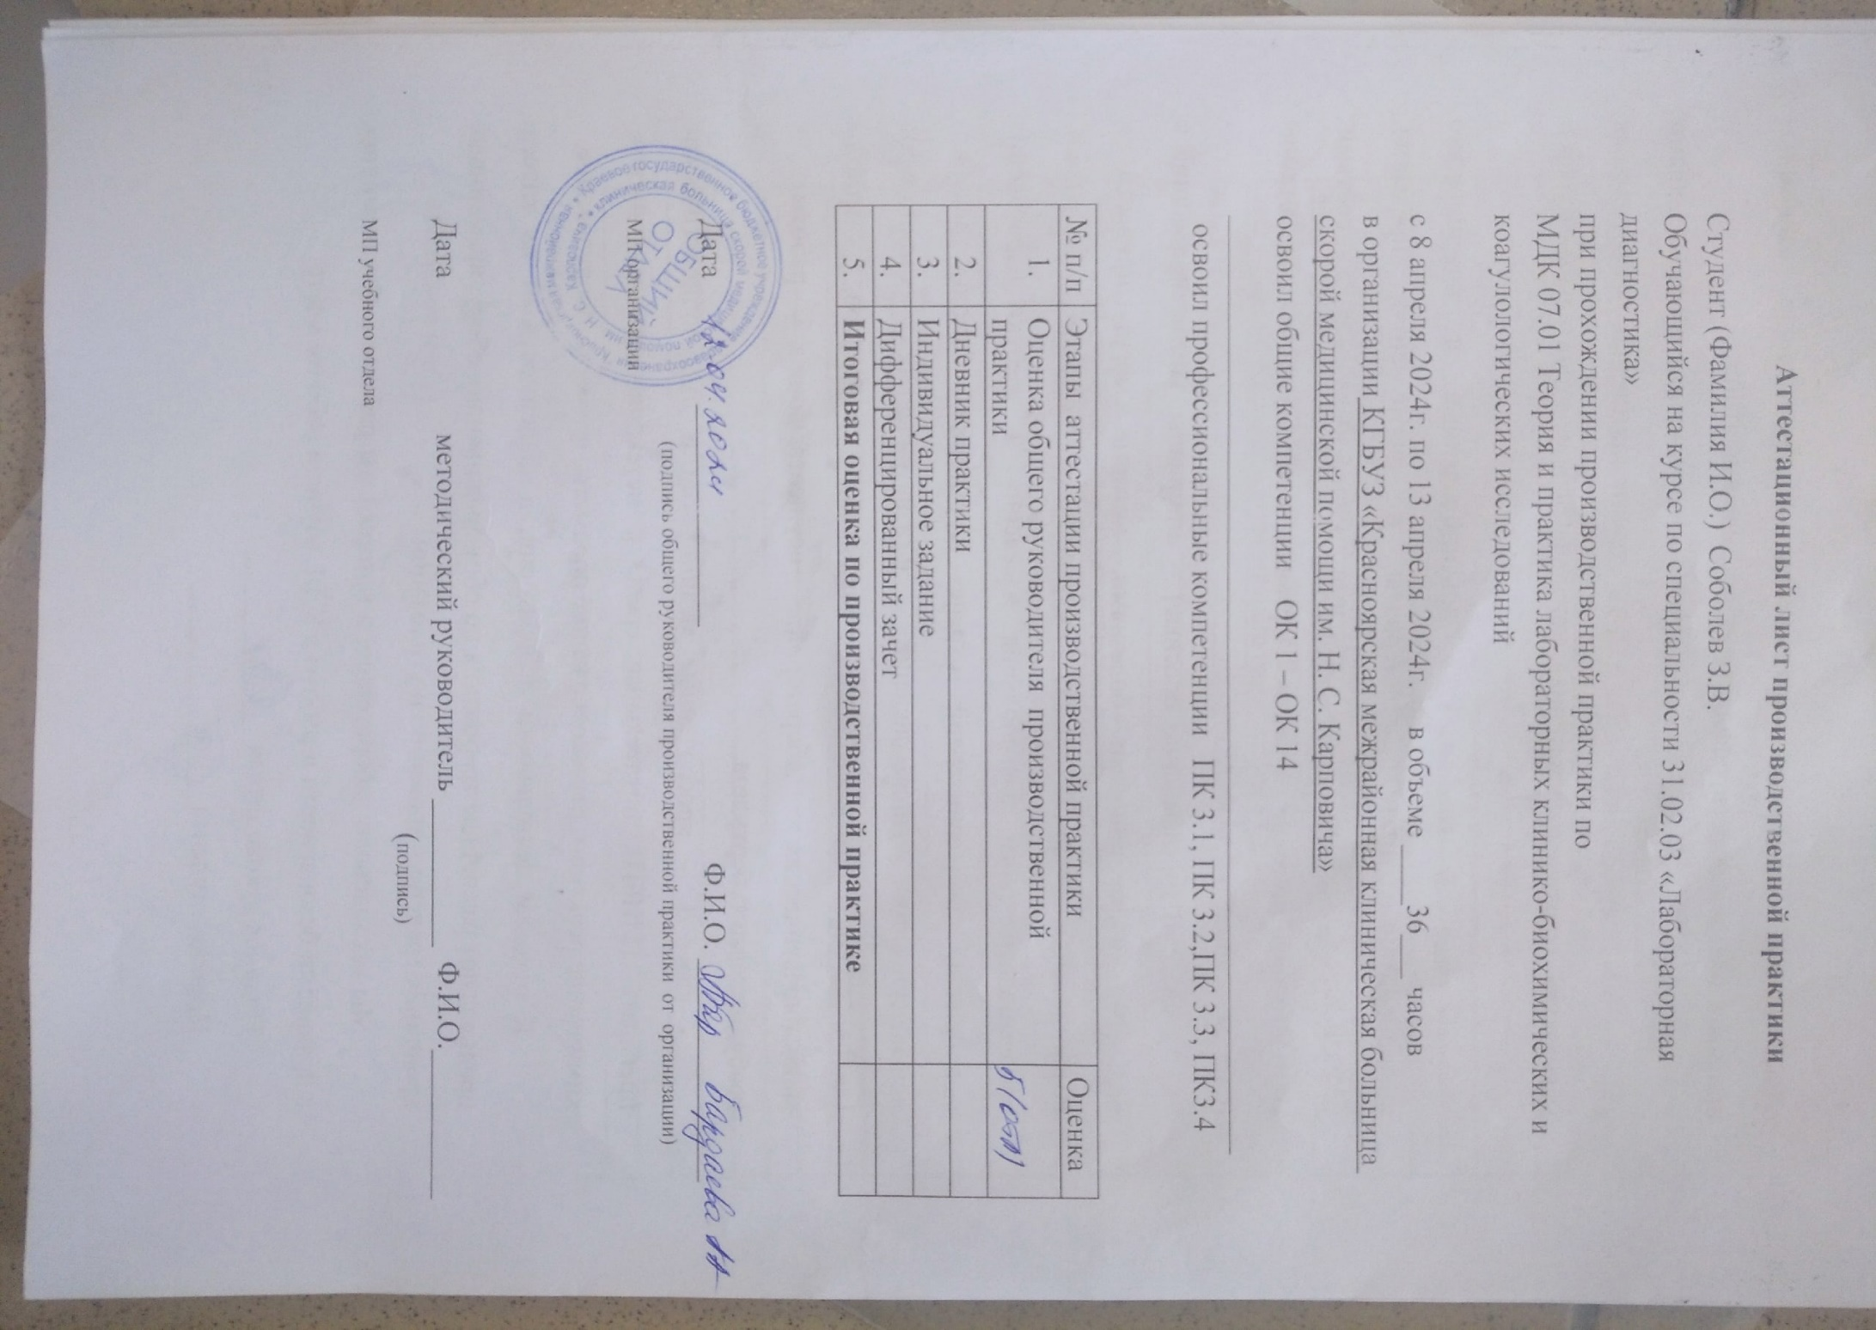
День 1 (08.04.2024)
Основные правила работы в КДЛ. Инструктаж по технике безопасности.
ТБ при работе с химическими реактивами:
-работать в спецодежде: халате, шапочке, сменной обуви, резиновых перчатках. При угрозе разбрызгивания крови работать в очках, маске, клеенчатом фартуке
-повреждения на коже перед работой нужно обязательно заклеить лейкопластырем
-пипетировать вещества только пипеткой с грушей или дозатором
-запрещается есть, пить, курить и пользоваться косметикой на рабочем месте
-приступать к работе только после вводного инструктажа и первичного инструктажа на рабочем месте. Повторный инструктаж проводится не реже 1 раза в 6 месяцев
-работать только на закрепленном месте
-рабочее место содержать в чистоте, не загромождать его не нужными предметами
-во время работы соблюдать тишину, порядок и чистоту
-соблюдать правила ТБ при работе с кислотами, щелочами, летучими и ядовитыми веществами, инфицированным материалом, нагревательными приборами
-не пробовать на вкус в лаборатории любые вещества, даже если они кажутся вам знакомыми
-после работы убрать все приборы и реактивы по местам, выключить все электроприборы, закрыть форточки, краны водоснабжения
-после работы поверхность рабочего стола обязательно продезинфицировать
-после работы обязательно вымыть руки с мылом!
-при работе с химическими реактивами должно быть отведено отдельное рабочее место. Работа с ядовитыми и едкими веществами, а также с органическими растворителями проводится только в вытяжном шкафу.
ТБ при работе с биологическим материалом:
-необходимо избегать непосредственного контакта с биологическими жидкостями
-нужно работать в резиновых перчатках
-не допускать боя лабораторной посуды и травм осколками стекла
-обеззараживать выделения пациентов перед сливом в канализацию
-тщательно дезинфицировать лабораторную посуду, судно и мочеприемники, петли для забора кала и др.
-при попадании выделений пациента на руки следует вымыть руки с мылом, а затем обработать в течение двух минут тампоном, смоченным 70% спиртом, и через пять минут ополоснуть проточной водой
-при попадании биологических жидкостей в глаза следует промыть их проточной водой и закапать 1% раствор сульфацила натрия или 1% раствор борной кислоты
-необходимо тщательно мыть руки и кожу сразу после контакта с жидкостями организма, а также перед и после выполнения манипуляции;
-руки должны быть тщательно вымыты, даже если до этого были одеты перчатки
-забор крови проводить одноразовыми шприцами.
Документы, регламентирующие правила безопасности в КДЛ:
1) ФЗ №323 от 21.10. 2011 г. «Об основах охраны здоровья граждан РФ»
2) ФЗ№ 326 от 29.10.2010 г «Об обязательном медицинском страховании в РФ.
3) Приказ Минздрава РФ № 9от 26.01.1994г "О совершенствовании работы по внешнему контролю качества клинических лабораторных исследований"
4) Приказ Минздрава РФ № 60 от 19.02.1996г "О мерах по дальнейшему совершенствованию Федеральной системы внешней оценки качества клинических лабораторных исследований"
5) Приказ Минздрава РФ № 117 "Об участии клинико-диагностических лабораторий лечебно-профилактических учреждений России в Федеральной системе внешней оценки качества клинических лабораторных исследований" от 03.05.1995 г.
6) Приказ № 45 Минздрава РФ от 07.02.2000г "Правила внутрилабораторного контроля качества количественных клинических лабораторных исследований"
7) Приказ Минздрава РФ № 220 от 26.05.2003"Об утверждении отраслевого стандарта "Правила проведения внутрилабораторного контроля качества количественных методов клинических лабораторных исследований с использованием контрольных материалов (ОСТ 91500.13.0001-2003)"
8) Приказ Минздрава РФ № 380 от 25.12.1997г. «О состоянии и мерах по совершенствованию лабораторного обеспечения диагностики и лечения пациентов в учреждениях здравоохранения РФ»;
9) Приказ Минздрава РФ № 109 от 21 марта 2003 г. «О совершенствовании противотуберкулезных мероприятий в Российской Федерации»
10) СанПиН 3.3686-21 «Санитарно- эпидемиологические требования по профилактике инфекционных болезней»

Санитарно- эпидемиологические требования к обращению с медицинскими отходами:
СанПиН 2.1.3684-21 «Санитарно-эпидемиологические требования к содержанию территорий городских и сельских поселений, к водным объектам, питьевой воде и питьевому водоснабжению, атмосферному воздуху, почвам, жилым помещениям, эксплуатации производственных, общественных помещений, организации и проведению санитарно- противоэпидемических (профилактических) мероприятий»
- класс А (неопасные) – отходы, не имеющие контакта с зараженными или условно зараженными ПБА I-IV групп патогенности (различная макулатура, упаковочный материал, негодная мебель, строительный мусор и др.);
- класс Б (опасные) – инфицированные и потенциально инфицированные отходы. Материалы и инструменты, предметы, загрязненные кровью и/или другими биологическими жидкостями. Патологоанатомические отходы. Органические операционные отходы (органы, ткани и так далее);
- класс В (чрезвычайно опасные) – материалы, контактировавшие с больными инфекционными болезнями, которые могут привести к возникновению чрезвычайных ситуаций в области санитарно-эпидемиологического благополучия населения и требуют проведения мероприятий по санитарной охране территории. Отходы лечебно-диагностических подразделений фтизиатрических стационаров (диспансеров), загрязненные мокротой пациентов, отходы микробиологических лабораторий, осуществляющих работы с возбудителями туберкулеза.
- класс Г – просроченные медицинские и иммунобиологические препараты (МИБП), питательные среды с истекшим сроком годности, химические реактивы, ртутьсодержащие предметы, приборы, оборудование.
К отходам деятельности лаборатории, в зависимости от их класса, предъявляют различные требования по обеззараживанию, сбору, временному хранению, транспортированию и утилизации.
Мы исследовали лабораторию, в который мы работаем. Ознакомились с правилами безопасности и работы в КДЛ, изучили рабочее место.
Подпись руководителя_____________
Подпись студента_______________

День 2 (09.04.2024)
Подготовка материала к биохимическим исследованиям:
получение плазмы и сыворотки из венозной крови.
Для исследования показателей гемостаза используется плазма крови.
Плазма – жидкая часть крови, которая представляет собой прозрачную или слегка мутную желтоватую жидкость, собирающуюся в верхней части сосуда с кровью после осаждения форменных элементов. В плазме присутствуют факторы свертывания, но их ингибирует антикоагулянт – 3,8% цитрат натрия, которые содержится в современных вакутейнерах. Они позволяют провести исследование, не допуская свертывания крови.
Для получения плазмы, венозную кровь центрифугируют, предварительно уравновешивая пробы. Центрифугируют пробы 15 минут на 3000 оборотах.
День 3 (10.04. 2024)
Центрифугирование биоматериала. Получение необходимой для биохимического анализа сыворотки.
Сыворотка крови - жидкая часть крови, лишенная форменных элементов и белков плазмы крови. Именно эта часть крови используется для биохимического анализа крови. Для того, чтобы получить сыворотку, необходимо провести центрифугирование.
Для получения сыворотки крови, её центрифугируют 10 минут при 3500 оборотах.
При эксплуатации центрифуг необходимо соблюдать следующие требования:
• при загрузке центрифуги соблюдать правила попарного
уравновешивания;
• при заполнении центрифуги, вмещающую в себя 24 пробирки, важно учитывать, что сначала необходимо заполнять внешний ряд кювет, а затем внутренний;
• перед включением центрифуги в электрическую сеть необходимо проверить, хорошо ли привинчена крышка к корпусу;
• включать центрифугу в электрическую сеть следует плавно при помощи реостата, после отключения надо дать возможность ротору остановиться, тормозить ротор рукой запрещается;
• после работы центрифугу следует осмотреть и протереть.

День 4 (11.04.2024)
Определение показателей гемостаза современными методами
Гемостаз - биологическая система, сохраняющая жидкое состояние кровии предупреждающая или тормозящая кровопотеря путем поддержания целостности сосудистой стенки и образования тромбов в местах повреждения сосудов.
АЧТВ – это активированное частичное тромбопластическое время, фаза внутреннего коагуляционного механизма. По результатам теста определяют дефицит факторов внутреннего пути свертывания. Удлинение теста может быть вызвано синдромом ДВС (2 фаза), заболеваниями печени; укорочение при признаках развития тромбоза, синдроме ДВС (1 фаза).
Протромбиновое время – I фаза внешнего коагуляционного механизма. Удлинение наблюдается при тяжелых поражения паренхимы печени, недостатке витамина К, синдроме ДВС (2 фаза); укорочение указывает на гиперантикоагуляцию.
Тромбиновое время – характеризует конечный этап процесса свертывания, 2 фаза коагуляционного гемостаза. Удлинение при синдроме ДВС (2 фаза), гипофибриногенемии; укорочение при гиперфибриногенемии, синдроме ДВС (1 фаза).
Фибриноген – это I фактор свертывания крови, белок острой фазы. Увеличение наблюдается при травмах, воспаления, атеросклерозе; уменьшение при паренхиматозных состояниях печени, синдроме ДВС (2 фаза).
Антитромбин III – это антисвертывающая антикоагуляционная система. При снижении наблюдаются тромбозы и эмболии.
МНО – это международное нормализованное отношение.

День 5 (12.04.2024)
Работа на современном биохимическом оборудовании (фотометр, анализаторы, коагулометр, анализатор газов крови)
В клинико-диагностической лаборатории в отделе гемостаза исследование проводят на автоматическом анализаторе гемостаза ACL TOP 700. Обладая непревзойденной производительностью до 330 ПВ и АЧТВ в час, вместимостью до 120 образцов, возможностью непрерывной дозагрузки образцов и реагентов во время работы, русифицированным программным обеспечением, максимально широкой панелью тестов, легкостью в использовании и превосходной надежностью, данная модель является уникальным коагулометром для нужд крупных лабораторий.
День 6 (13.04.2024)
Методический день

